Tillsynsbegäran – information om höga naturvärden och fridlysta arter i avverkningsanmälan A 54002-2022 i Katrineholms kommun
Denna tillsynsbegäran behandlar höga naturvärden i avverkningsanmälan A 54002-2022 i Katrineholms kommun som inkom 2022-11-11 och omfattar 18,0 ha.
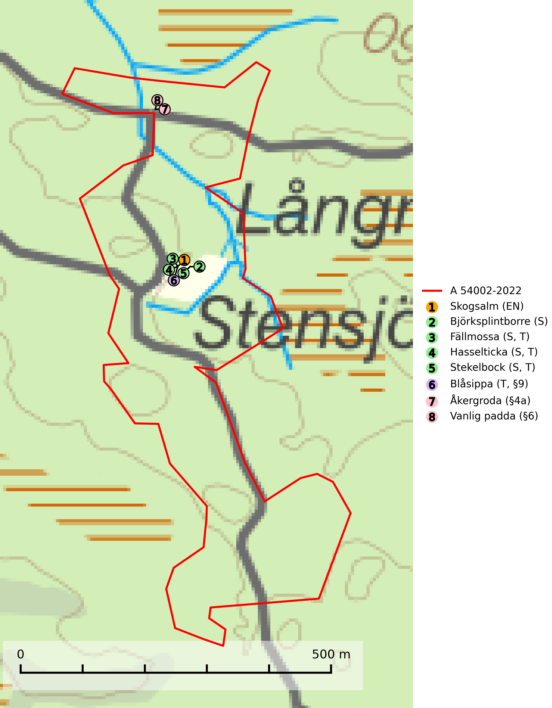
Figur 1. Fyndplatser för naturvårdsarter i avverkningsanmälan. Markörer utan svart kant är placerade på fyndplatsen. Markörer med svart kant är placerade vid sidan av fyndplatsen har ett svart streck som visar fyndplatsens exakta position. Kartans mittpunktskoordinat är N 6538441, E 574397 i SWEREF 99 TM.
I avverkningsanmälan finns fynd av 8 naturvårdsarter, varav 1 är rödlistad, 3 är fridlysta, 4 är typiska (T) och 4 är signalarter (S): skogsalm (EN), björksplintborre (S), fällmossa (S, T), hasselticka (S, T), stekelbock (S, T), blåsippa (T, §9), åkergroda (§4a) och vanlig padda (§6). Se Figur 1.

Tillsynsbegäran
Vi begär härmed att Skogsstyrelsen fattar beslut enligt miljöbalken som säkerställer att skogens höga naturvärden bevaras samt att EU-lagstiftning efterlevs och att artskyddsbrott förhindras.
Vi önskar även ta del av de ställningstaganden och beslut som myndigheten meddelar till följd av aktuell avverkningsanmälan och föreningens inlaga (se 34 § förvaltningslagen).

Naturvårdsarter och fridlysta arter
Nedan följer beskrivningar av de naturvårdsarter och fridlysta arter som har sina livsmiljöer och växtplatser i den avverkningsanmälda skogen. De påträffade naturvårdsarterna är ett tydligt kvitto på att det rör sig om en skog med höga naturvärden.
Björksplintborre är en skalbagge vars larvutveckling sker i bark på nyligen döda björkar, både stående träd och vindfällen. En prydlig rad med runda ventilationshål i barken ovanför modergången är synnerligen karaktäristiskt. Arten är knuten till lövrika blandskogar med en hög andel gamla träd, och starkt gynnad av naturliga störningar som torka, översvämningar, brand och stormfällningar. Talrika gnagspår kan tyda på biotoper med höga naturvärden, exempelvis för ovanliga hackspettar och andra, mer sällsynta vedinsekter. Larverna är omtyckt hackspettsföda (SLU Artdatabanken, 2025).
Fällmossa indikerar i stort sett alltid områden med höga naturvärden, skog med lång kontinuitet, gamla träd, hög luftfuktighet och stabila förhållanden. Sporkapslar finnar man enbart på extra skyddsvärda lokaler. Fällmossa är typisk art för 9020 Nordlig ädellövskog, 9110 Näringsfattig bokskog, 9130 Näringsrik bokskog, 9160 Näringsrik ekskog, 9180 Ädellövskog i branter och 9190 Näringsfattig ekskog (SLU Artdatabanken, 2024; Nitare & Skogsstyrelsen, 2019).
Hasselticka är en bra signalart för lundar med höga naturvärden. På lokalerna förekommer ofta många andra ovanliga och rödlistade arter. Växtplatserna har normalt långvarig lövkontinuitet av hassel (ibland al). Den kräver dessutom att det successivt bildas, och i området kontinuerligt förekommit, en viss mängd döda stammar. Arten tycks saknas i sekundära och i sen tid uppkomna al- och hasselmarker om dessa inte ligger i direkt anslutning till äldre förekomster. Hasselticka är typisk art för 9020 Nordlig ädellövskog och 9160 Näringsrik ekskog (Nitare & Skogsstyrelsen, 2019; SLU Artdatabanken, 2025).
Stekelbock är knuten till äldre och gärna glesa lövskogar, och gynnas starkt av skogsbrand. Skalbaggens larvutveckling sker i ganska hård, solexponerad död ved i stående stammar av lövträd, främst björk, asp och al. Fullbildade individer påträffas i juni-augusti på lämplig ved eller i blommor av t.ex. strätta, fläder eller älggräs. Stekelbock är typisk art för 9010 Taiga (SLU Artdatabanken, 2025).
Blåsippa (§9) är typisk art för 9050 Näringsrik granskog, 9020 Nordlig ädellövskog och 8240 Karsthällmarker (SLU Artdatabanken, 2025).

